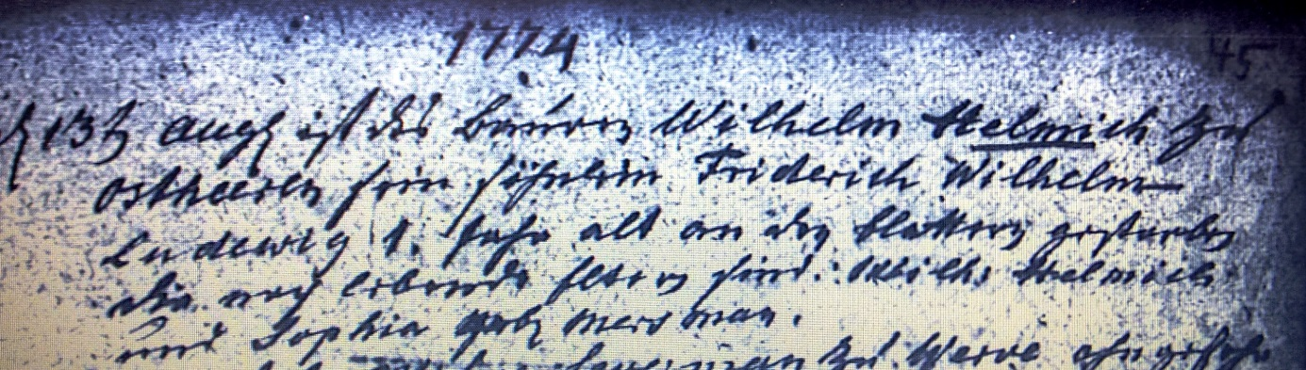

Kirchenbuch Heeren 1774; ARCHION-Bild 24 in „Beerdigungen 1717 – 1819“
Abschrift:
„den 13ten Aug. ist des Bauers Wilhelm Helmich zu Ostheeren sein Söhnlein Friederich Wilhelm Ludewig 1 Jahr alt an den Blattern gestorben. Die noch lebenden Eltern sind Wilh. Helmich und Sophia geb. Mersman“.

